MĀCĪBU MATERIĀLS
ĀRSTIEM UN ĀRSTNIECĪBAS ATBALSTA PERSONĀM
Vakcinācijas fakti

Vakcinācijas fakta ievadīšana bez “Pacienta pieņemšanas”

Lai pievienotu vakcinācijas faktu, neveicot pacienta pieņemšanu, atveriet sadaļu “Vakcinācijas dati – Vakcinācijas fakti”, nospiediet pogu “Pievienot jaunu vakcinācijas faktu” un ievadiet pacienta identifikatoru
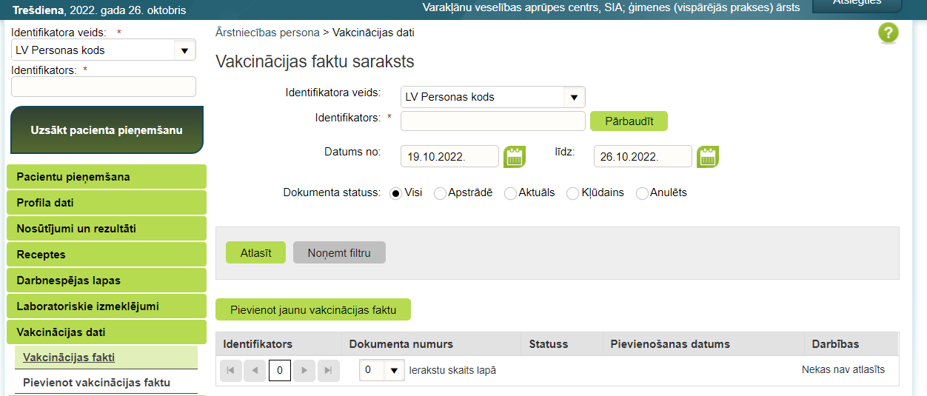
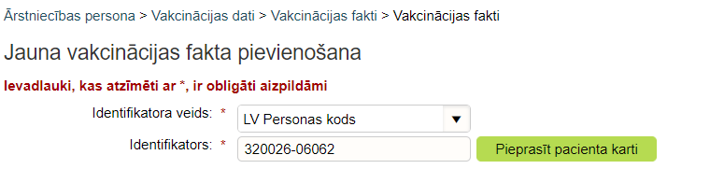

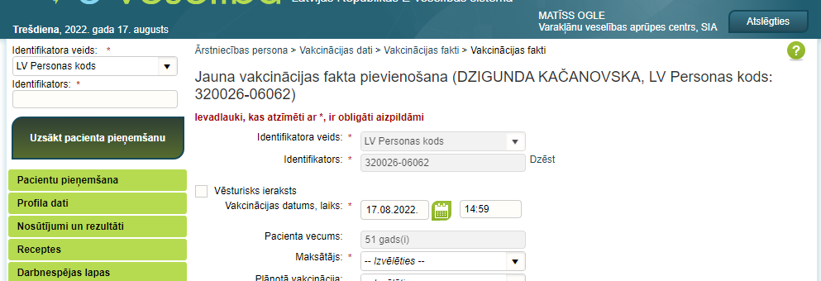
Pēc personas identifikatora ievades tiks atvērta vakcinācijas fakta pievienošanas forma, aizpildot visus obligātos laukus (skat 3. lpp) un saglabājot ierakstu, varat ērti, nepārslēdzot lapas, ievadīt vakcinācijas faktu nākamajam pacientam, ievadot pacienta identifikatoru.
Pēc vakcinācijas fakta ievades, tas uzrādīsies sarakstā – vakcinācijas fakti.
Nenorādot pacienta datus, sarakstā var atlasīt vakcinācijas faktu ierakstus, kurus izveidoja konkrētais lietotājs. Norādāmais datu atlases periods ir līdz 2 nedēļām.
- Kolonnā “Statuss” tiek attēlots medicīniskā dokumenta/versijas statuss. Ir iespēja veikt datu filtrēšanu arī pēc statusa – visi / apstrādē / aktuāls / kļūdains / anulēts
- Nospiežot uz “Dokumenta numuru” (bez pacienta pieņemšanas) tiek izveidots medicīniskā dokumenta datu fails PDF formātā.
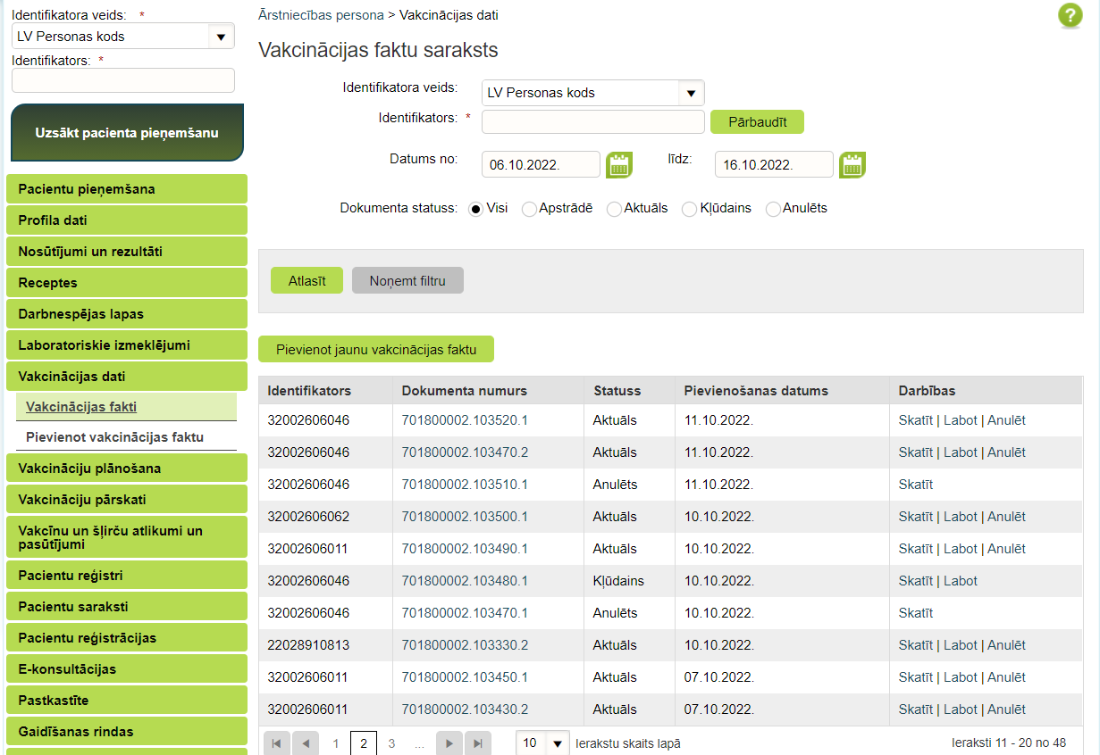
- Pievienotos vakcinācijas faktu ierakstu var skatīt / labot/ anulēt

- Kolonnā “Statuss” tiek attēlots medicīniskā dokumenta/versijas statuss. Ir iespēja veikt datu filtrēšanu arī pēc statusa.

Vakcinācijas fakta ievadforma
Vakcinācijas faktu var pievienot arī pacienta pieņemšanas laikā. Ievadiet pacienta identifikatoru kreisajā augšējā laukā, nospiediet “Uzsākt pacienta pieņemšanu” un sadaļā “Vakcinācijas fakti”, nospiediet pogu “Pievienot jaunu vakcinācijas faktu”.
Atverot vakcinācijas fakta ievadformu, atkarībā no pacienta pieņemšanas veida, forma var attēloties divos veidos:
- Ja vakcinācijas faktu pievienojat bez pacienta pieņemšanas, ievadformā uzrādīsies pacienta identifikators
- Ja vakcinācijas faktu pievienojiet pacienta pieņemšanas laikā, ievadformā neuzradīsies pacienta identifikatora lauki
Lai ievadītu vakcinācijas faktu, obligāti ir jābūt norādītiem ar * atzīmētajiem laukiem
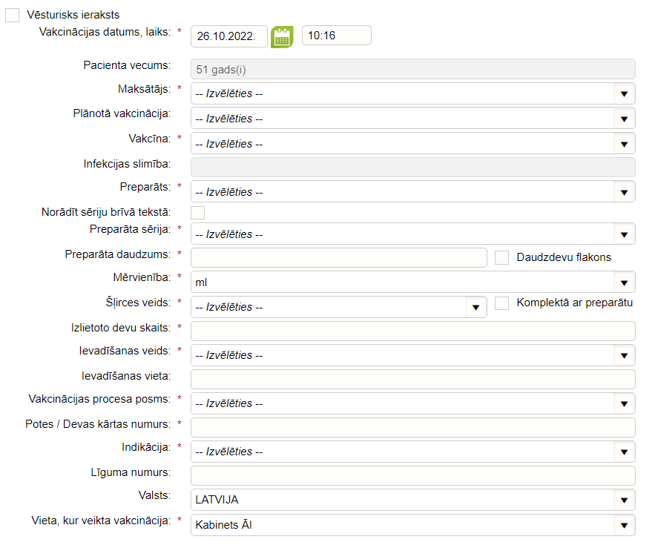
Izvēloties laukā “Maksātājs” vērtību “Valsts” un laukā “vakcīna” pacientam veikto vakcīnu:
- Laukā “Preparāts” uzrādīsies tikai tie preparāti, kas ir valsts apmaksāti.
Izvēloties preparātu tiek salīdzināts pacienta vecums un vēlamais pacienta vecuma laika periods vakcinācijas brīdī. Ja tas nesakrīt, lietotājam tiek atgriezts informatīvais paziņojums
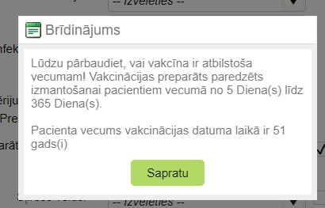

- Laukā “Preparāta sērija” uzrādīsies tikai tie sēriju numuru, kas atbilst izvēlētajam preparātam (attiecas arī uz citiem maksātājiem).
Ja sarakstā neuzrādās nepieciešama preparāta sērija (piemēram gadījumos, kad vakcinācijas fakts, ar atpakaļejošu datumu, tiek pievienots pēc sērijas derīguma termiņa beigām), to var ievadīt, veicot atzīmi laukā “norādīt sēriju brīvā tekstā”
- Laukos “Preparāta daudzums”, “Mērvienība” “Šļirces veids”, “Izlietoto devu skaits”, “Ievadīšanas veids”, “Ievadīšanas vieta” automātiski tiks ielasītas vērtības, atbilstoši izvēlētajai vakcīnai un preparātam .
- Papildus nepieciešams izvēlēties un ievadīt informāciju laukā “Vakcinācijas procesa posms”.
- Gadījumos, kad pie vakcinācijas procesa posma tiek norādīts potes nr., laukā “potes/devas kārtas numurs” automātiski ielasīsies atbilstošā vērtība. Ja pie vakcinācijas procesa posma tiek norādīts balstvakcinācijas nr., potes/ devas kārtas numurs jāievada manuāli.
- Laukā “Indikācijas” jānorāda pacientam atbilstošā vērtība.
- Laukā “Vieta, kur veikta vakcinācija” pēc noklusējuma ievadās vērtība Kabinets ĀI, bet to var mainīt, izvēloties no saraksta atbilstošo vērtību.
- Pie maksātāja norādot citu maksāšanas iespēju, informāciju par vakcināciju ir jāievada manuāli izvēloties/ievadot vērtības.
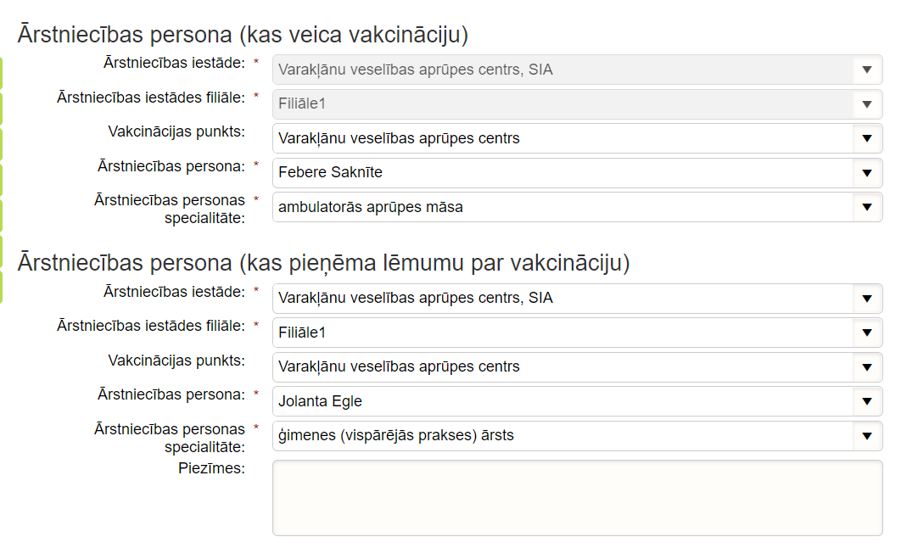
- Pēc vakcinācijas datu ievades jānorāda arī dati par ārstniecības personu, kas veica vakcināciju un ārstniecības personu, kas pieņēma lēmumu par vakcināciju:

Vakcinācijas faktu ir iespējams pievienot arī kā vēsturisku ierakstu, ieliekot atzīmi laukā “Vēsturisks ieraksts”. Veicot atzīmi laukā “Vēsturiskais ieraksts” pārējie lauki būs jāaizpilda manuāli.
! Šo iespēju izmanto gadījumos, kad tiek ievadīta informācija par preparātu, kas vairs nav atrodams Latvijas zāļu reģistrā un līdz ar to neatlasās laukā “Preparāts”.
Vakcinācijas fakts, kas ievadīts kā “Vēsturiskais ieraksts” nebūs atlasāms un redzams “Profilaktiskās potēšanas uzskaites žurnāla pārskatā”.
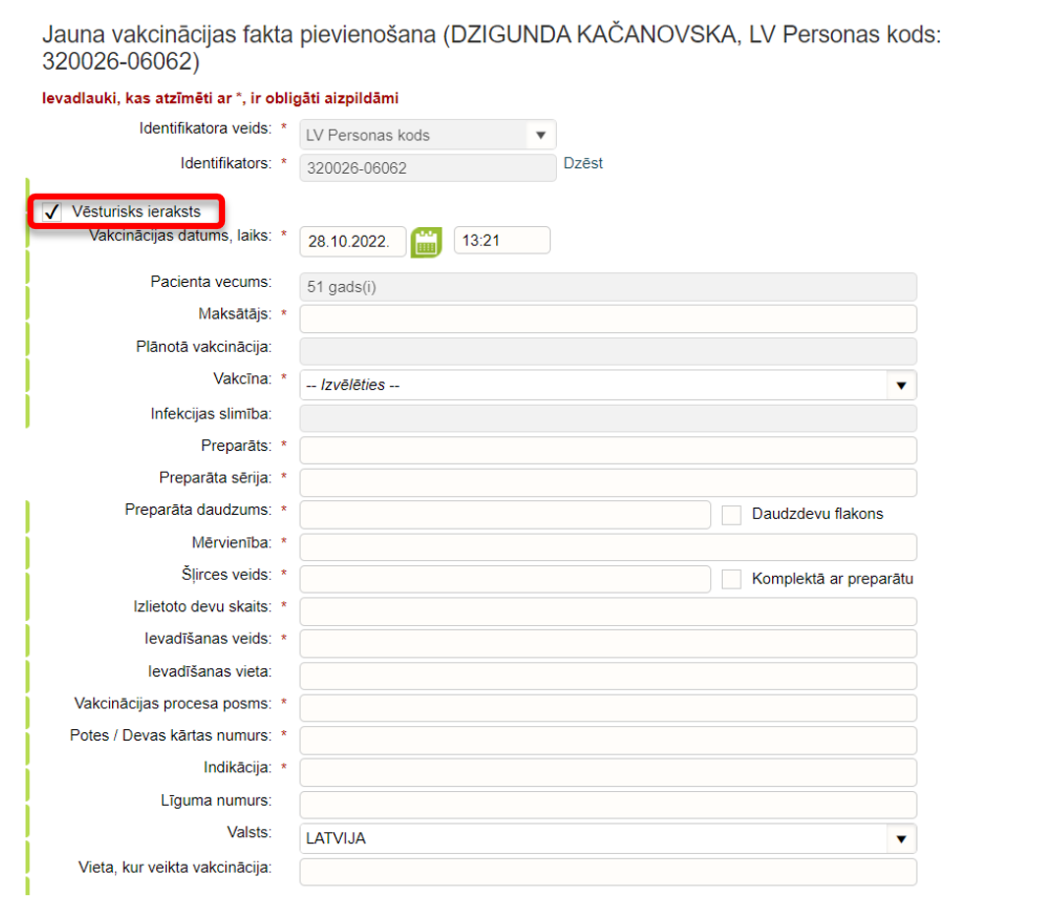

Pēc vakcinācijas fakta ievades, tas neuzrādīsies – Profilaktiskās potēšanas uzskaites žurnāla pārskatā. Bet veiktā vakcinācija būs redzama Pacienta Potēšanas pasē un Imunizācijas pārskatā.
- Pacienta pieņemšanas laikā nav ierobežojumu uz perioda ilgumu, par kuru vēlaties atlasīt datus
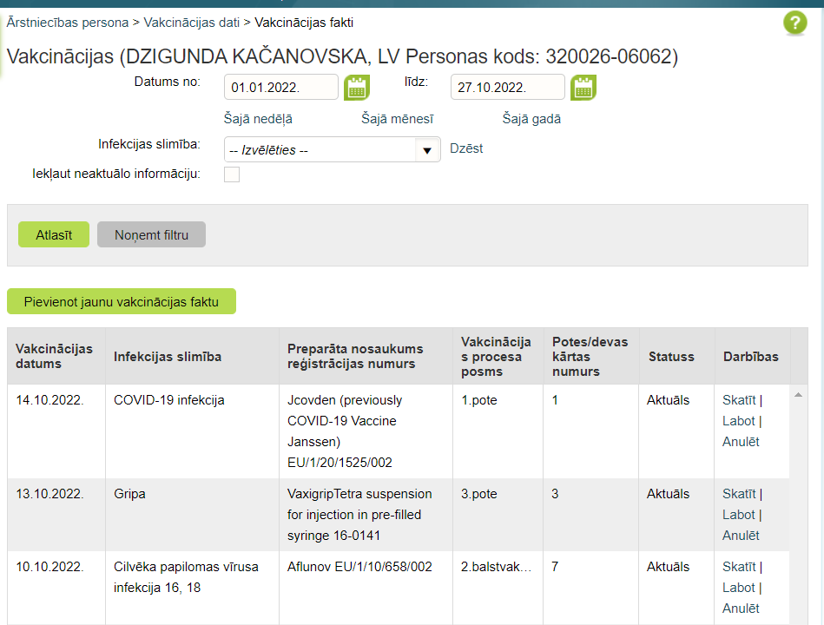
- Vakcinācijas fakta ierakstus var skatīt / labot/ anulēt

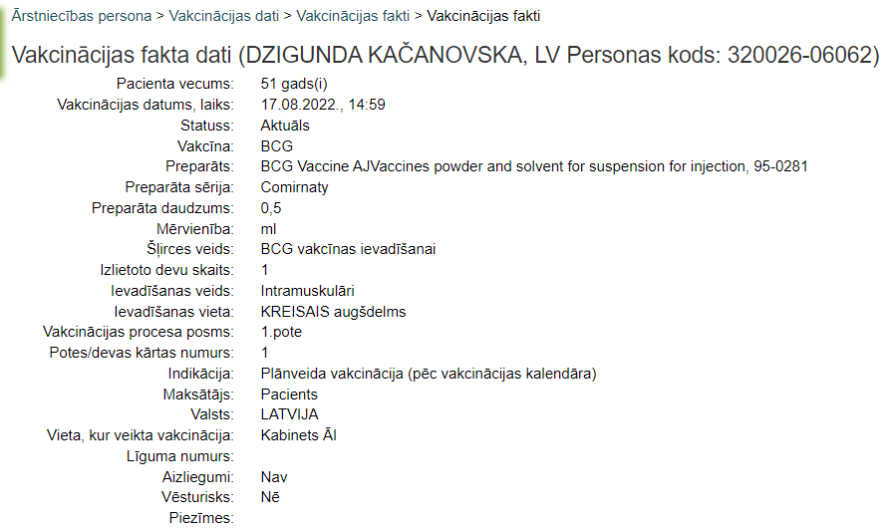
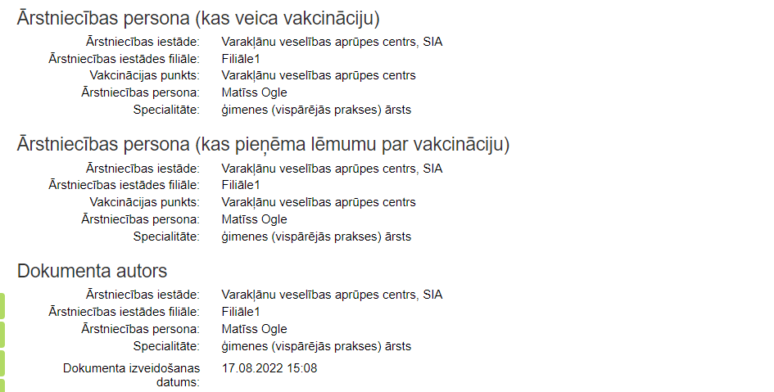

Atteikums no vakcinācijas
Sadaļā “Atteikumi no vakcinācijas” ārstniecības persona var pievienot no pacienta saņemtos atteikumus veikt kādu no vakcinācijām. Pievienojot atteikumu no vakcinācijas ir jānorāda vakcīnu, potes/devas kārtas numuru, atteikuma pamatojumu (var norādīt līdz 3 iemesliem), atteikuma datumu un veidu, kā no pacienta saņemts atteikums. Laukā “infekcijas slimība” tiks automātiski ielasīta vērtība atbilstoši norādītajai vakcīnai.
Pie atteikuma pamatojuma norādot “Cits atteikuma pamatojums” tiks uzrādīts papildus lauks, kurā ārstniecības persona brīvā teksta formā norāda nepieciešamo informāciju.
Atteikumu var pievienot tikai ārstniecības persona. Pacients var redzēt atteikumu no vakcinācijas un pievienot piezīmes.
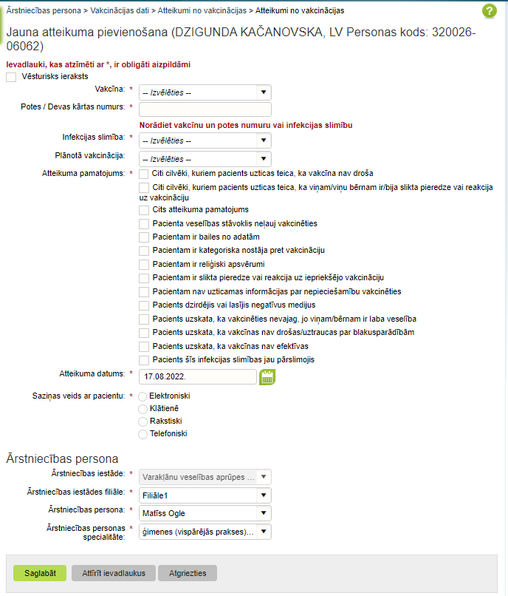
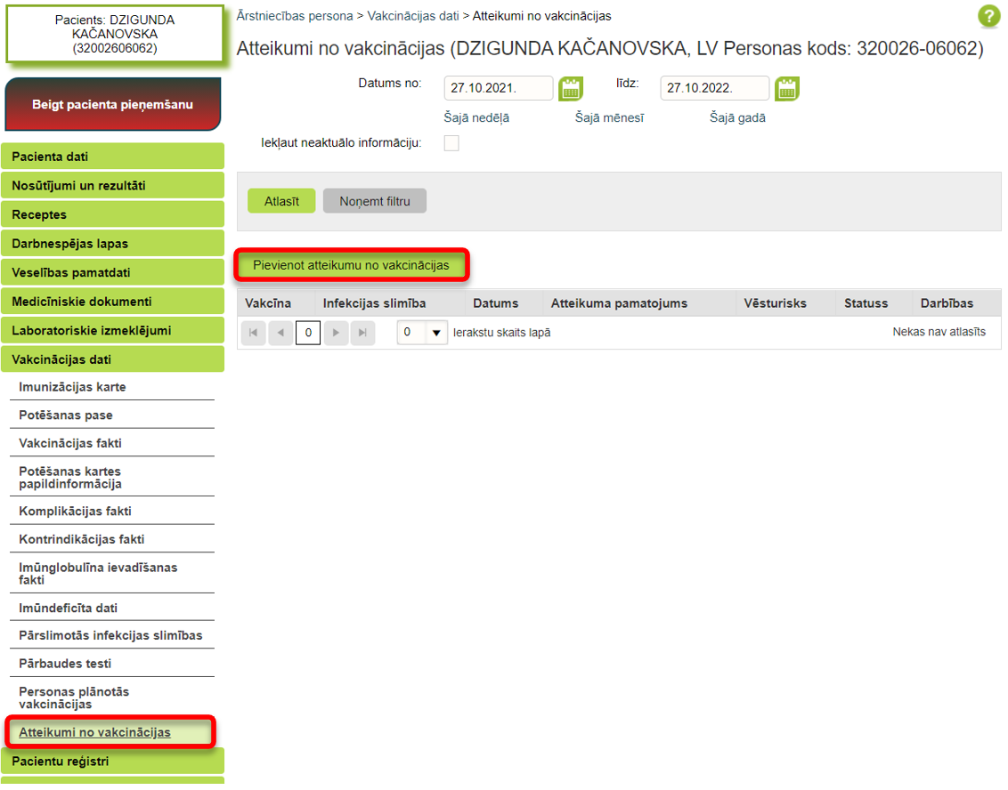

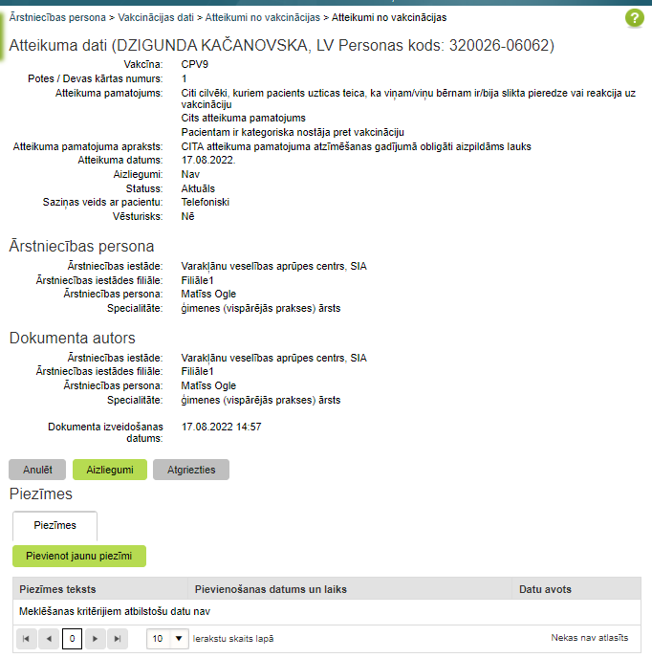

Imunizācijas karte \ Personas vakcinācijas izraksts
Lai atlasītu personas imunizācijas karti, nepieciešams ievadīt periodu, par kuru atlasīt datus, un atzīmēt infekcijas slimības. Ir iespēja atlasīt datus par visām infekcijas slimībām vai arī, izņemot ārā atzīmi laukā “visas”, atlasīt tikai interesējošos datus
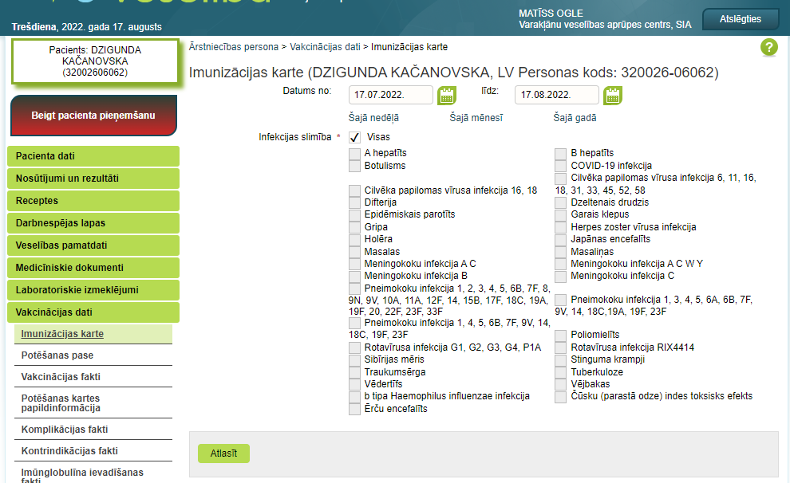

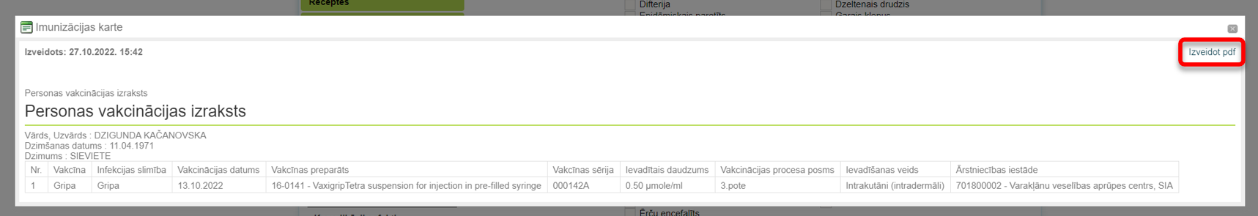
Pēc datu atlases atvērsies Personas vakcinācijas izraksts. Augšējā labajā stūrī atrodas poga – izveidot PDF, kas izrakstu saglabās PDF formātā un nepieciešamības gadījumā to var izdrukāt.

Profilaktiskās potēšanas uzskaites žurnāla pārskats
Sadaļā Profilaktiskās potēšanas uzskaites žurnāla pārskats var izveidot pārskatu par ārstniecības iestādes veiktajām vakcinācijām 7 dienu periodā (periodu var norādīt arī par senākiem laika posmiem). Ir iespēja atlasīt datus par visām infekcijas slimībām vai arī, izņemot ārā atzīmi laukā “visas”, atlasīt tikai interesējošos datus.
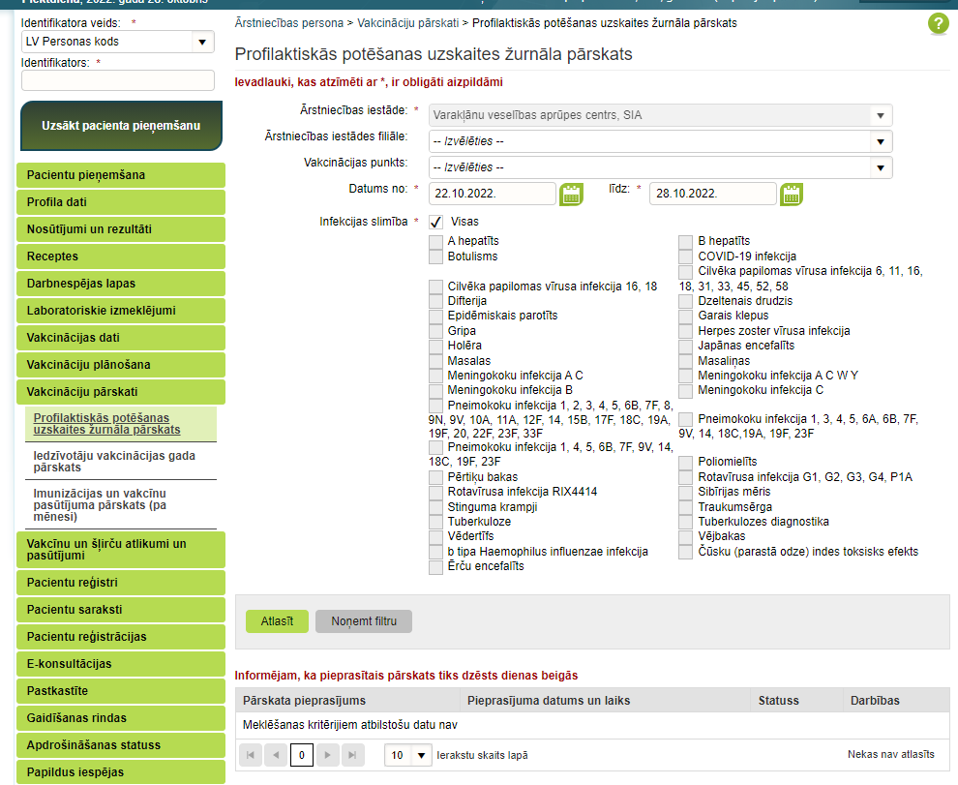
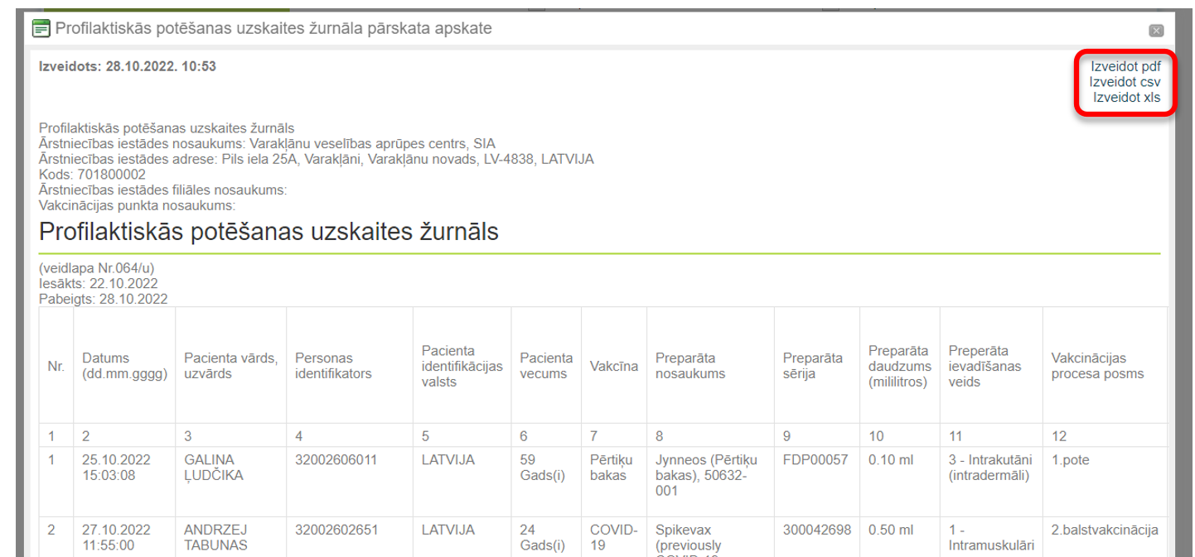
Pēc datu atlases atvērsies Profilaktiskās potēšanas uzskaites žurnāls. Augšējā labajā stūrī atrodas poga – izveidot PDF, csv, xls, kas uzskaites žurnālu saglabās attiecīgajā formātā un nepieciešamības gadījumā to var izdrukāt.

